Sporthauptschule Linz/Kleinmünchen
Eine Schule tanzt aus der Reihe
21. März 2007
Beteiligte Lehrer/innen | Gesamter Lehrkörper
Projektkoordination | Gottfried Kocher, Isolde Lischka |  |  | g.kocher@liwest.at
anzahl der schüler/innen | 300 | Klasse/n | 12 Klassen

SchülerInnen aus einem anderen Heimatland – Ursprungsland bringen uns ihre Kultur in Form eines Tanzes näher!  In der SHS Linz stand der 3. Aktionstag ganz im Zeichen anderer Kulturen/Tänze. Es wurden 20 verschiedene Tänze in den Klassen eingeübt, ausnahmslos von den Schüler/innen selbst.  Nach zwei Stunden intensiven Übens gab es in den Klassen  eine verdiente, verlängerte Pause mit Spezialitäten aus den verschiedensten Ländern (viele Eltern haben hier mitgeholfen!).  Dann wurden im Turnsaal die eingelernten Tänze den anderen Klassen präsentiert – zusätzlich gab es eine PowerPoint-Präsentation von jedem Land, aus dem ein Tanz vorgeführt wurde (Lage, Größe, Einwohner, Sehenswürdigkeiten u.v.m. ).  Ein bunter Reigen an Volkstänzen, Hochzeitstänzen, modernen Tänzen wurde von allen Schülern vorgeführt.  Zum Abschluss des Vormittages tanzten alle Schüler/innen der SHS unter der Anleitung von Frau Lischka und Frau Katteneder eine Polka.  Ein gelungener Bewegungstag, der auch für mehr Verständnis  und Toleranz anderen gegenüber in der Klasse und in der Schule geführt hat. | 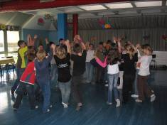  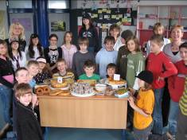  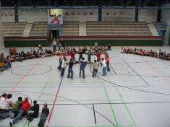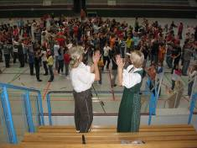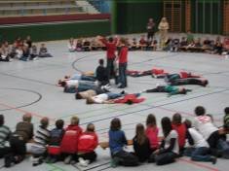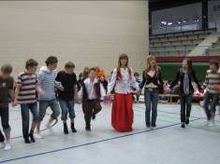  Bitte Bilder durch eigene ersetzen,  falls vorhanden. (Einfügen – Grafik – aus Datei)

